Отчет по индивидуальному проекту (этап 5)

Операционные системы

Морозова Ульяна Константиновна

# Задание

Добавить к сайту все остальные элементы. 1. Сделать записи для персональных проектов. 2. Сделать пост по прошедшей неделе. 3. Добавить пост на тему по выбору. - Языки научного программирования.

# Выполнение этапа №5

1. Для выполнения первого пункта нужно создать папку с файлов в каталоге content/project, используя специальную команду (рис.1).

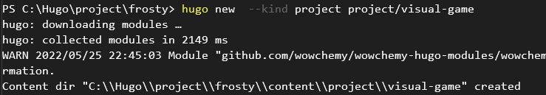

Команда создания проекта

Затем отредактируем файл index.md в созданной нами папке проекта (рис.2-3) и добавим картинку, переименновав в featured.jpg.

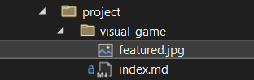

Содержимое папки проекта

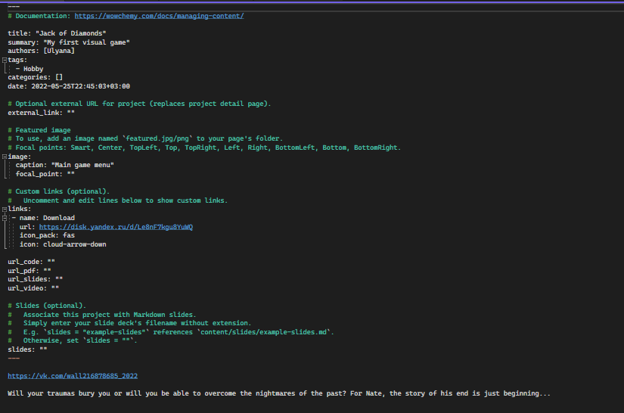

Файл index.md

Изменим предстоящие встречи. С помощью команды (рис.4) создадим новую папку в каталоге content/event. Отредактируем файл index.md в папке exam (рис.5).

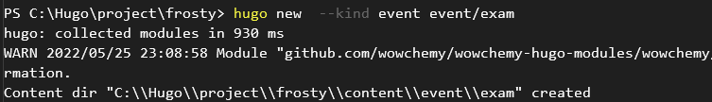

Команда создания события

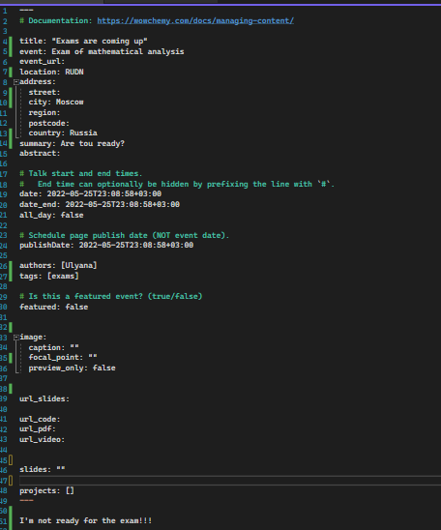

Файл index.md

Так как у меня нет никаких публикаций, я удалила пример публикации.

Изменим также файл content/home/contact.md (рис.6).

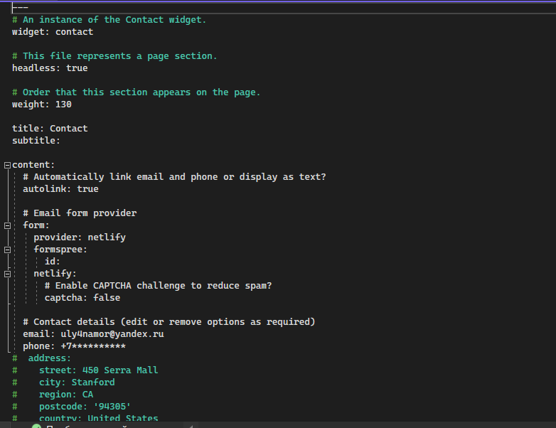

Файл contact.md

Отправим все изменения на github, чтобы Netlify построил мой сайт (рис.7-11).

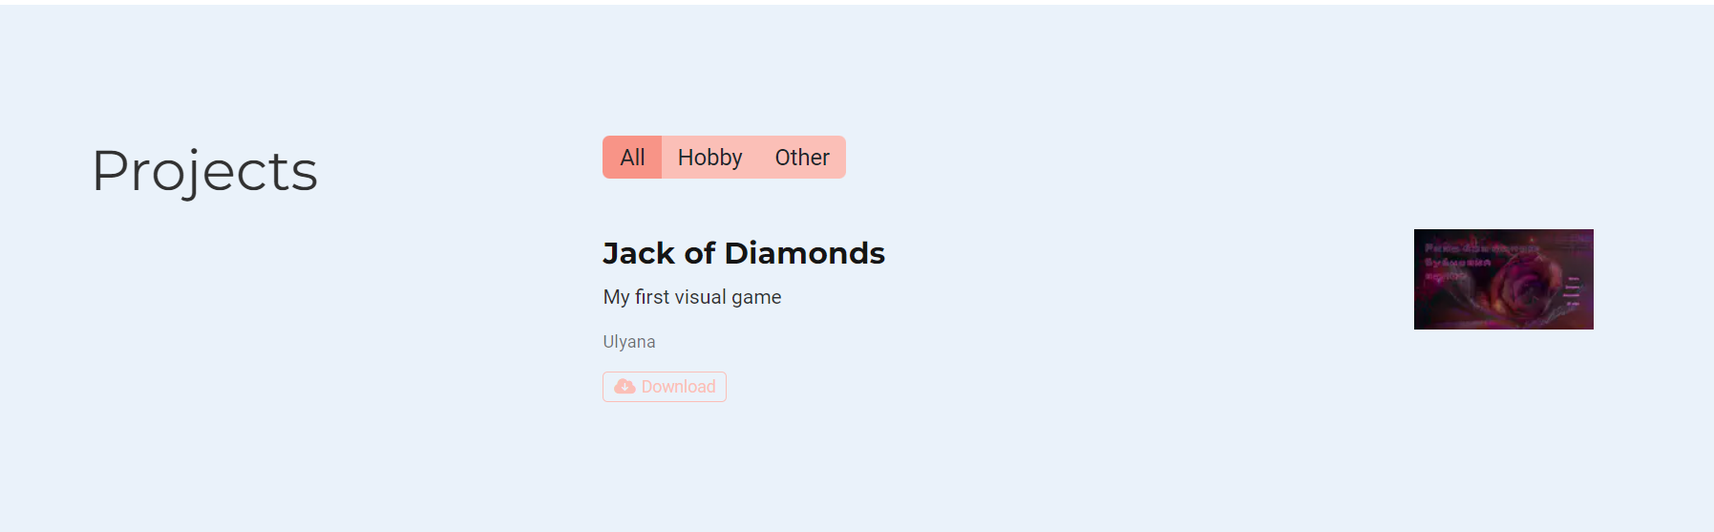

Раздел проектов

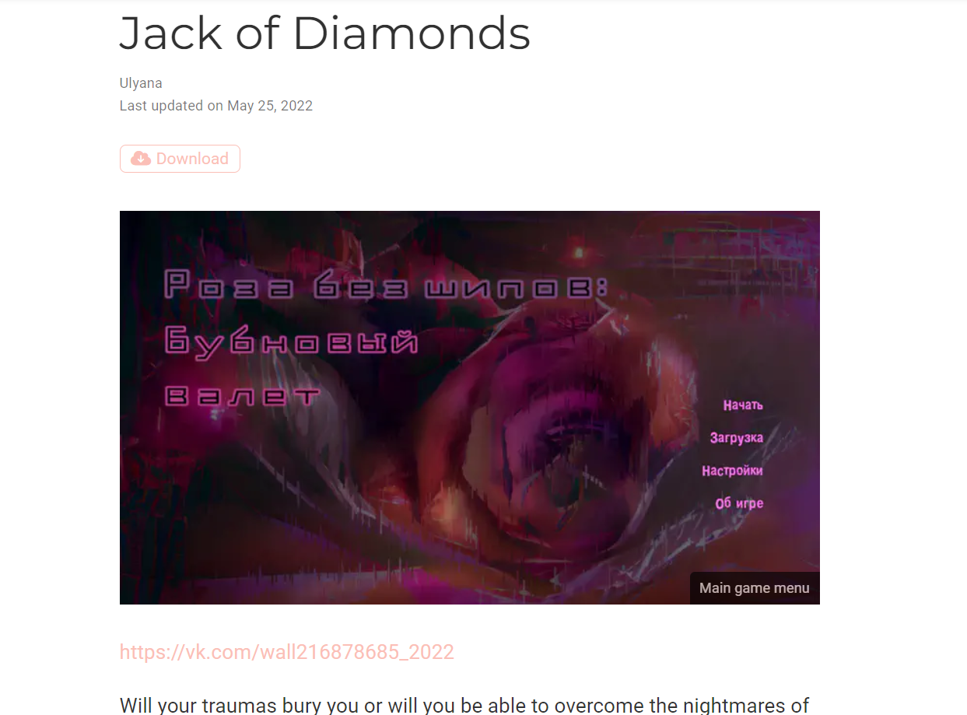

Проект



Раздел события

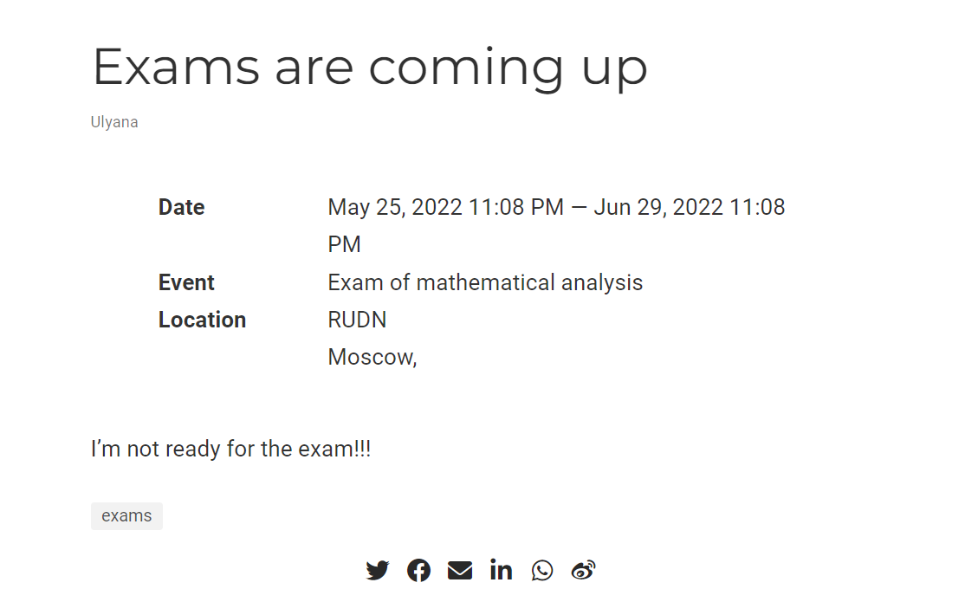

Событие

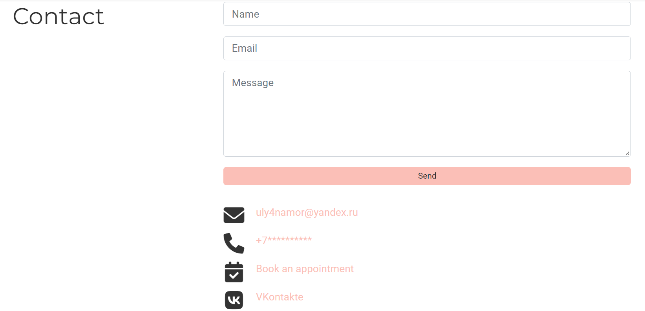

Контакты

1. Создадим два файла постов и отредактируем их (рис.12-13)

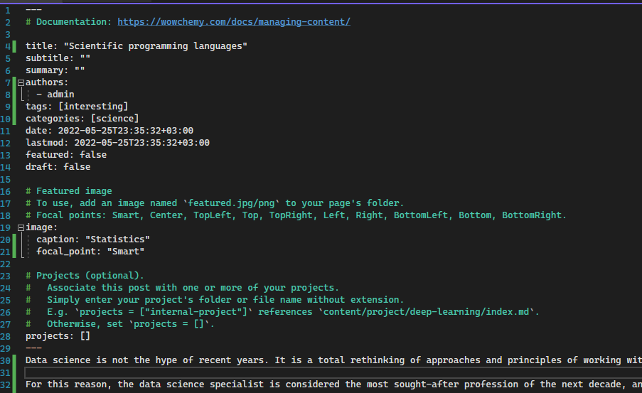

Файл post7.md

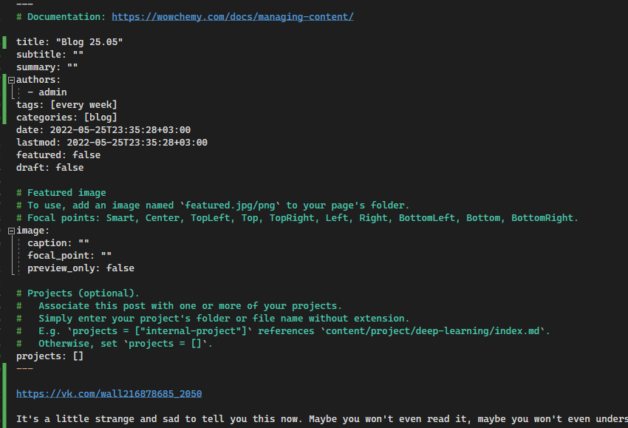

Файл post8.md

Отправим на GitHub и посмотрим изменения на сайте (рис.14).

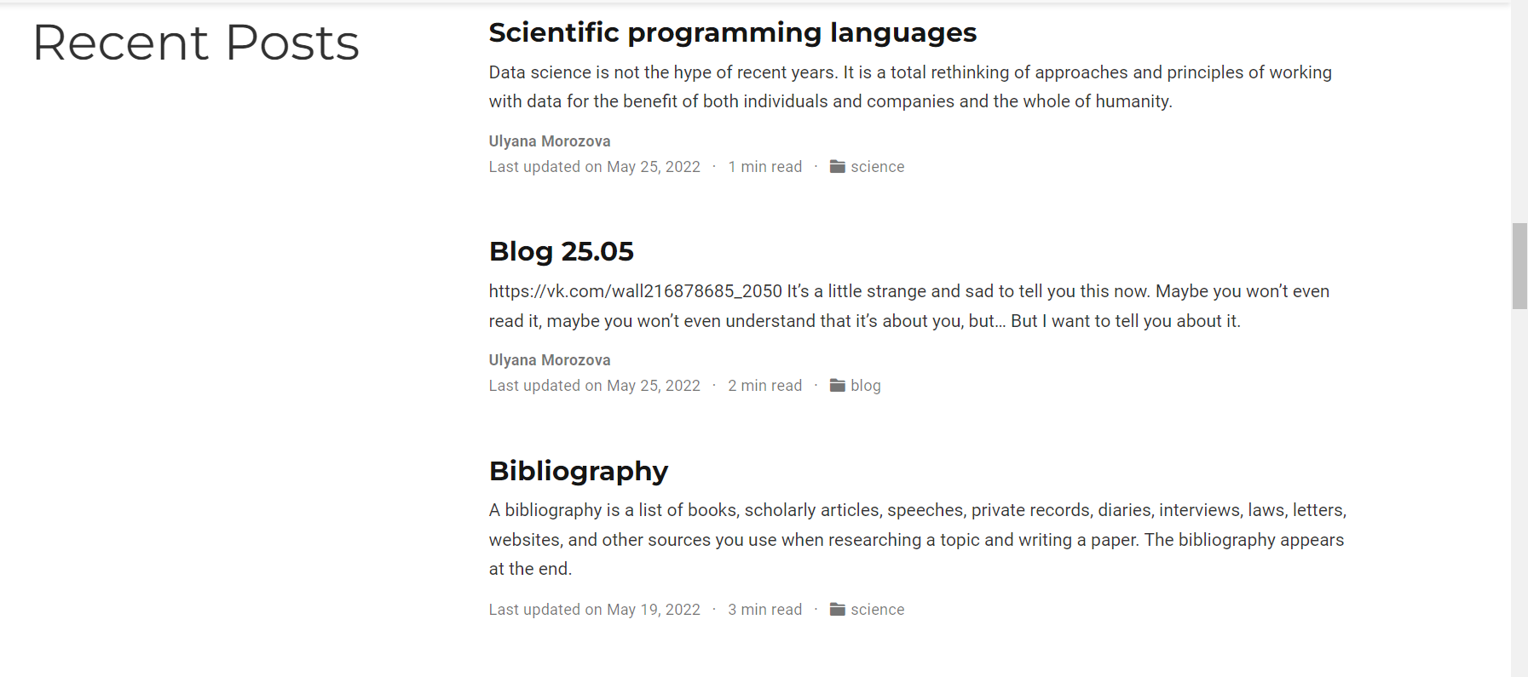

Посты

# Выводы

Я полностью индивидуализировала свой сайт, добавив свой проект, предстоящие встречи и контакты.